БУ РА Национальная библиотека имени М. В. Чевалкова
Справочно-информационный сектор

Живет в веках слава
Александра Невского
(рекомендательный список литературы)

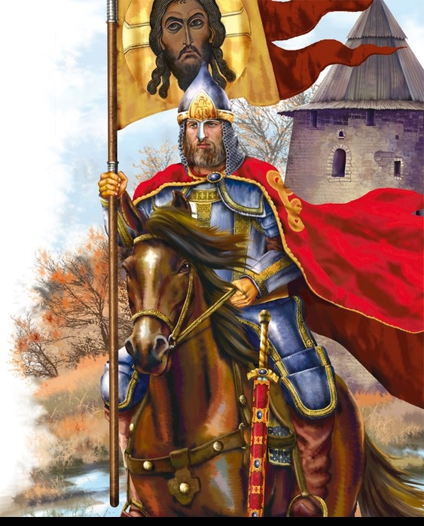

Горно-Алтайск
2021 г.
Библиографический аннотированный список литературы, составленный Национальной библиотекой имени М. В. Чевалкова, посвящен 800-летию со дня рождения Александра Невского.
Александр Невский по полному праву может считаться первым русским национальным героем. Он признан святым, канонизирован Русской православной церковью. Как свидетельствует летопись, князь был высок ростом, красив, а его голос «гремел над народом как труба». В его родословной было много великих имен: Святослав, Владимир Ясное Солнышко, Ярослав Мудрый, Владимир Мономах, Мстислав Удалой, Юрий Долгорукий.
Родился Александр в городе Переяславле. По одним данным, год рождения князя 1219, по другим - 1220 или 1221. Крестили его в честь Александра Римского. Его отец Великий князь Ярослав Всеволодович, по отзывам современников, был кроткий, милостивый, всеми любимый князь. Мать, княгиня Феодосия, за свое благочестие и подвижничество еще при жизни называлась святой княгиней. Юного князя готовили стать воином, политическим деятелем. Много сил вложили, чтобы воспитать его образованным и глубоко верующим христианином. В летописях особо подчеркивается его религиозность, смирение, послушание, любовь к чтению Священного писания и церковным песнопениям. Русскую историю князь изучал по летописям и преданиям, а мировую историю - по Библии. Особое внимание он уделял изучению языков: греческого, латинского, татарского.
В 1236 году Александр занял княжеский престол в Новгороде. Благодаря воле, уму и дипломатическим качествам Александр завоевал любовь и доверие вольных новгородцев. Не раз Александр Ярославич успешно воевал на западных рубежах Руси. Доводилось ему жестоко подавлять новгородские бунты. Успешно вел он и дипломатическую деятельность - не раз ездил в Орду улаживать конфликты. Был великим воином, стратегом и тактиком, не проигравшим ни единого сражения.
Умер он при очередном возвращении из Орды в Городце 14 ноября 1263 г. Перед смертью постригся в монахи и принял большой монашеский чин. Тело его отвезли во Владимир, где митрополит Кирилл горестно возгласил: «Зашло солнце земли русской!»

1.Горский А.А. Русь: От славянского расселения до Московского царства / А.А. Горский. – Москва: Языки славянской культуры, 2004. – 392 с.
В книге в хронологической последовательности рассматривается ряд ключевых, спорных и малоисследованных вопросов истории средневековой Руси: о политической структуре славянского общества в догосударственный период, о роли варягов в формировании Руси, о политическом и социально-экономическом строе Древнерусского государства, о времени и предпосылках перемещения центра русской государственности с Юга на Северо-Восток, о подлинности «Слова о полку Игореве», о роли Орды в русской истории, о причинах «возвышения Москвы», о становлении идеи «царства».
2.Князь Александр Невский и его эпоха / под редакцией Ю.К. Бегунова, А.Н. Кирпичникова. – Санкт- Петербург, 1995. – 211 с.
Читатель найдет в сборнике как факты, касающиеся жизни и деятельности Александра Невского, так и материалы по военной истории Руси и Европы, по истории литературы, искусства и архитектуры XIII в. Обращается внимание на исторические процессы, которые объединяли народы Европы, несмотря на существовавшие между ними различия и противоречия.
«Деяния Александра Невского не были забыты. Когда Петр I решил создать Санкт-Петербург и «ногою твердой стать при море», он опирался на опыт своего предшественника – князя Александра Ярославича. Не случайно в 1713 г. Петр I заложил в устье р. Черной Александро-Невский монастырь – на том месте, где, как он считает, произошла в 1240 г. победоносная Невская битва со шведами. На самом деле битва состоялась в другом месте, в устье р. Ижоры, но ошибка царя несущественна.
12 сентября 1724 г. в монастырь были перевезены из Владимира останки князя Александра, а в 1990 г. по инициативе Патриарх Алексия «в Свято-Троицком соборе рядом с ними поместили ларец с землей, взятой с места битвы в Усть-Ижоре. Так Санкт-Петербург стал хранителем национальных святынь…»
3. Мединский В.Р. Негодяи и гении PR: от Рюрика до Ивана III Грозного / В.Р. Мединский . – Санкт Петербург : Питер, 2009. – 320 с. : ил.
В этой книге о многом говорится впервые, многое предстает в ней в неожиданном виде. Кто был основателем русского государства? Варяги? Кто был первым князем? Рюрик?
Эта книга является «обязательной к прочтению» для всех, кто интересуется политикой, увлекается историей, студентов и аспирантов. Бесценным подспорьем для тех, кто эти науки преподает. Интересующимся современной политикой – даст бесценную пищу для размышления. Действующих политиков – вооружит знанием. Их консультантов и помощников – обогатит эрудицией и технологиями, которые сделают их бесценными сотрудниками. Ну а тем, кто далек от политики, но любит русскую историю, книга открывает новый, неожиданный взгляд на старые прописные истины и факты. Читайте – и убедитесь сами!
4. Пашуто В.Т. Александр Невский / В.Т. Пашуто. - Москва: Молодая гвардия, 1974. – 158 с.
Князь Александр Ярославович, прозванный Невским, прожил всего 43 года. Он стал новгородским князем в 16 лет. В двадцать победил шведов в битве на реке Неве. В двадцать два года одержал знаменитую победу на льду Чудского озера. Его деятельность пришлась на тяжелую для Руси пору.
Страницы книги могут сказать немало о жизни и деятельности Александра, если вплести их в историю страны. Чем полнее мы представим Русь времен Александра, тем больше узнаем о нем самом, тем глубже поймем значение его жизни.
5. Сахаров А.Н. Александр Невский. Защитник Русской земли / А.Н. Сахаров. – Москва: АСТ-Пресс, 2012. – 32 с.
Книга из серии «Путеводитель по истории России» адресована активным и неравнодушным людям, у которых мало времени, но есть большое желание узнать историю своей великой страны. Достоверность, краткость, увлекательность, наглядность – на этих четырех принципах построены книги из этой серии.
Литературно-художественные издания
6. Крутогоров Ю. Александр Невский: повесть о князе Александре Невском, который спасал Русь от врагов не только воинской доблестью, но и мудрым смирением / Ю. Крутогоров. – Москва: Белый город, 2003. – 32 с.: ил.
Книга предназначена для младшего и среднего школьного возраста.
«Господин Великий Новгород славился торговлей. Купцы из арабских стран, Индии, Персии, особенно из немецких городов, были постоянными гостями. Немцы, голландцы, норвежцы имели тут постоянные гостиные дома, а при них свои церковки. Часто на судах купеческих в Новгород приезжали ученые люди, художники, артисты. Торговцы везли сюда тонкие сукна, соль, сельдь, приправы. Чаще всего приезжали живописцы из Византии. Недаром фрески в Новгородских храмах славятся до сих пор своими поразительными красками…».
7. Обухова Л.А. Набатное утро: Александр Невский / Л.А. Обухова Москва: Молодая Гвардия, 1978. – 174 с.
Историческая повесть, посвященная эпохе и личности Александра Невского, предназначена для среднего школьного возраста.
«… - вели Ретешке сбрую в чулан прибрать. А седло, обтянутое синим бархатом, взятое мною в Ливонии из-под рыцаря, тебе, сынок, дарю. Дома я остаюсь. Помер князь Александр Ярославич.
Улыбки за столом сами собою погасли. Олекса Петрилович первым перекрестился. Оборотясь к своему бывалому сыну, которого ах как давно отпустил в подмогу усопшему князю, сокрушенно спросил:
- А Русь?
-Русь будет жить, - сказал тот, зная, что Невский был бы доволен таким ответом…».
8. Александр Невский: исторические романы. – Москва: Новая книга, 1996. – 576 с.
Почти три столетия русской истории пройдет перед читателем этой книги – начиная от славных времен князя Ярослава Мудрого и до святого князя Александра Невского. Увлекательные романы, вошедшие в книгу, показывают величие и становление нашего государства в годы, предшествовавшие татарскому игу.
9. Югов А.К. Александр Невский: роман / А.К. Югов. – Тюмень: Слово Тюмени, 1993. – 352 с.
Исторический роман «Александр Невский» - одно из блистательных достижений русской литературы двадцатого столетия. В нем отображены события, потрясшие Русь в XIII веке, борьба с вражеским нашествием с Востока и Запада. Центральная фигура романа – князь Александр Невский, блестящий полководец, дипломат, государственный деятель.
«… он звал их не щадить жизни и крови своей за отечество, не страшиться смерти, как не страшился ее князь ихний.
- Об одном, орлята мои, скорблю, - сказал он, испросив прощения у них за всякую обиду, буде когда причинил которому, и сам всякую им обиду прощая. – Об одном скорблю: борозда моя на Русской Земле не довершена. Раньше сроку плуг свой тяжкий покидаю!..».

БУ РА «Национальная библиотека имени М. В. Чевалкова»
Составитель, компьютерный набор и
оформление Туткушева Е. М.
05.03.2021 г.
Тираж 4 экз.
г. Горно-Алтайск
пр. Коммунистический, 32
Тел.: 2-64-25
Эл.почта: ba@nbra.ru

